КРАСНОЯРСКИЙ КРАЙ
АДМИНИСТРАЦИЯ
ПИРОВСКОГО МУНИЦИПАЛЬНОГО ОКРУГА

ПРЕСС-РЕЛИЗ -25.01.2024

Длинные новогодние каникулы прошли в округе без серьезных ЧП
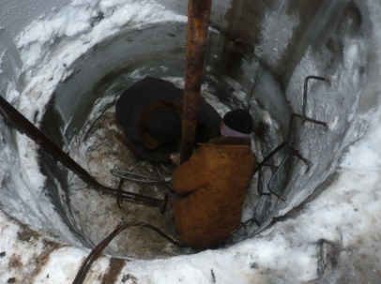
Десятидневный отдых и череда праздников отметились лишь небольшими отключениями света в Троице и Алтате, а так же коммунальной аварией в Пировском. На водонапорной башне ООО «Стратегия –Норд» по улице Гагарина сгорел насос, но коммунальщики сработали настолько быстро, оперативно, что жители улиц, питающихся водой от башни, не успели даже заметить неполадки. Сгоревший насос работники ЖКХ заменили и система водообеспечения была вновь введена в строй.

